**Шилак Базылий Александров (Szyłak Bazyli)**

14 февраля 1818 г – крещение (НИАБ 136-13-894, лист 98, №4/1818-р (ориг)).

**НИАБ 136-13-894:** Лист 98. **Метрическая запись №4/1818-р (ориг).**

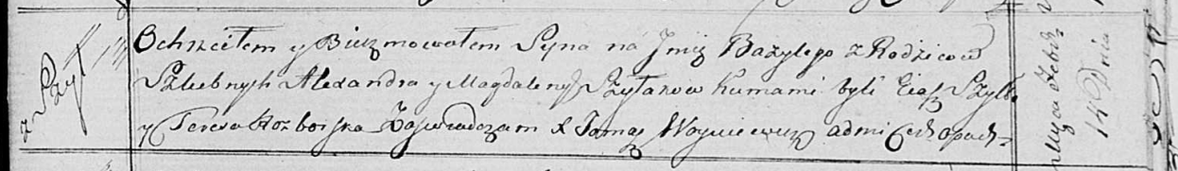

Осовская Покровская церковь. 14 февраля 1818 года. Метрическая запись о крещении.

Szyłak Bazyli – сын родителей с деревни Шилы.

Szyłak Alexander – отец.

Szyłakowa Magdalena – мать.

Szyło Eliasz – кум.

Rozborska Teresa – кума.

Woyniewicz Tomasz – ксёндз.